Аппликация.
«Стайка дельфинов»
Занятие для детей старшего дошкольного возраста

Цель: Формировать умение детей самостоятельно и творчески отражать представление о морских животных разными изобразительно – выразительными средствами.
Задачи: Расширять и уточнять представления детей о животных и их детёнышах. Развивать чувство формы и пропорций, мелкую моторику. Воспитывать эстетическое отношение к природе.
Материалы для аппликации: Лист картона для фона желтого, голубого или бирюзового цвета , цветные бумажные салфетки или гофрированная бумага (синего, белого цветов), клей ПВА, клеевые кисточки.
Материалы для оригами: лист бумаги А4 голубого или синего цвета, черный фломастер.
Ход занятия.
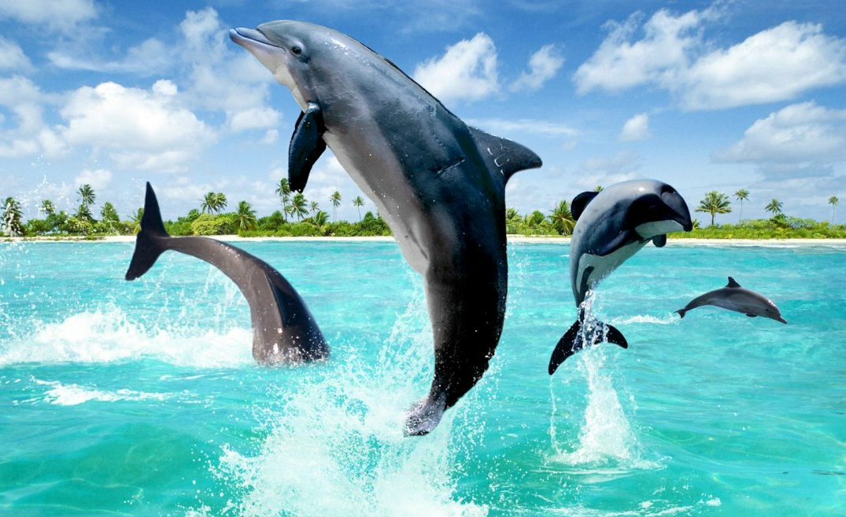
Посмотрите видео фрагмент: «Удивительный мир. Дельфины. Наше все». (приложение к занятию)

Дельфинов считают самыми удивительными созданиями на всем белом свете. И не зря! Ведь это одни из самых умных, дружелюбных и чутких существ. Про дельфинов существует множество легенд и мифов, в которых рассказывается, как они помогали оказавшимся в беде морякам, спасали утопающих. Интеллект дельфина настолько высок, что его можно сравнить с людьми. Они всегда помогают друг другу, никогда не бросают собратьев в беде.
Дельфины – это необыкновенно красивые животные. У них удлинённое тело – тёмная спинка, светлый животик, красивый хвост, плавники на спине и животе, нос как клюв и добрые умные глаза.
Предложите ребенку сделать своими руками морского обитателя из бумаги одним из предложенных способов: (в технике «Объемной аппликации» или в технике «Оригами»).
Объемная аппликация из гофрированной бумаги или цветных бумажных салфеток.
Выполнение работы несложное, но довольно длительное по времени.
- Гофрированную бумагу или бумажные салфетки нарезаем в форме небольших квадратиков, примерно 3x3 см или нарываем на примерно равные по размеру кусочки.

- Из полученных бумажных кусочков скручиваем между ладонями не слишком плотные шарики.
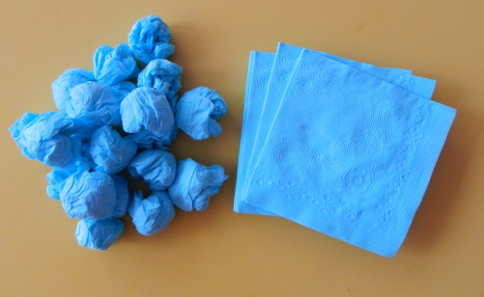
- На картонной основе рисуем силуэт дельфина (взрослый может помочь ребенку).

- Наносим клей по частям на внутренний контур нарисованного дельфина тонким слоем и наклеиваем плотно друг к дружке синие шарики. Для животика можно скатать шарики белого цвета. Приклеим черный глазик, вырезанный из цветной бумаги.

- Композицию можно дополнить морскими водорослями, выполнив их в этой же технике или вырезав из цветной бумаги или водными пузырьками.
Объемная аппликация готова. Желаем творческих успехов!
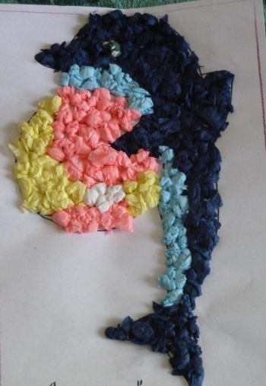

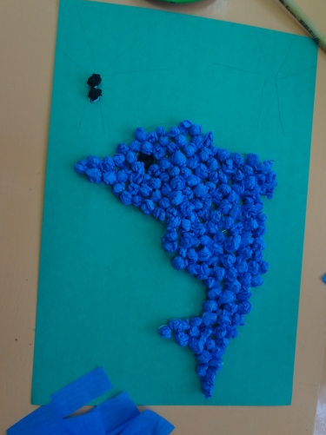

Оригами «Дельфинчик»
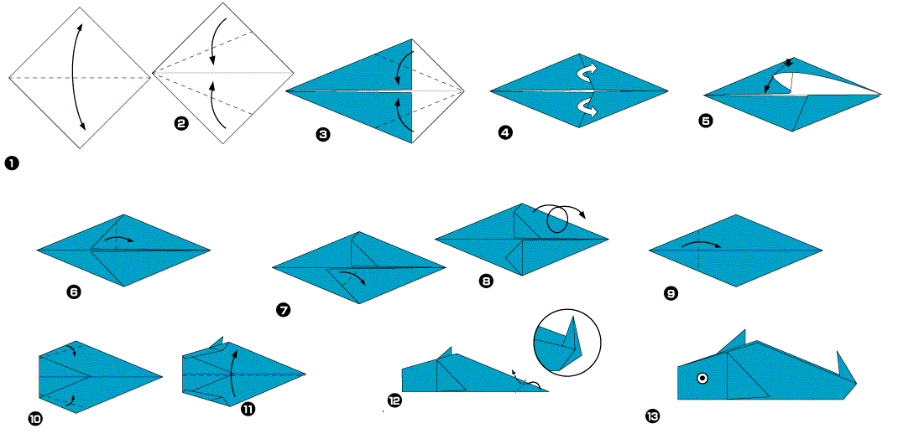
В работе по складыванию фигурки дельфина понадобится совсем простой набор материалов: квадратный лист голубой бумаги и черный маркер. Поэтапное складывание фигурки представлено на фото:
Для того чтобы лучше разобраться в схеме, предлагаем подробное описание всех этапов складывания или посмотреть видео приложение к занятию «Дельфин. Складываем оригами»:
- Складываем квадрат по диагонали.
- Развернув его, делаем подгибы с двух сторон к центральной линии.
- Аналогично делаем подгибы и с другой стороны.
- Далее из выступающих вперед складок складываем плавники (п. 4 – 8 в схеме).
- Переворачиваем ромб на другую сторону и загибаем уголок к середине. (п.9-10)
- Укрепляем фигурку по бокам, делая небольшие загибы (п.11)
- Из противоположного уголка формируем хвост. Рисуем глаз.
Фигурка готова! Несколько таких дельфинов разных размеров и оттенков можно подвесить на нитку к карнизу. При открытом окне фигурки будут шевелиться, как будто плыть по волнам.

